Муниципальное казенное дошкольное образовательное учреждение
«Детский сад №4. г. Облучье»

рАЗВЛЕЧЕНИЕ
В средней группе
« Осенние встречи»
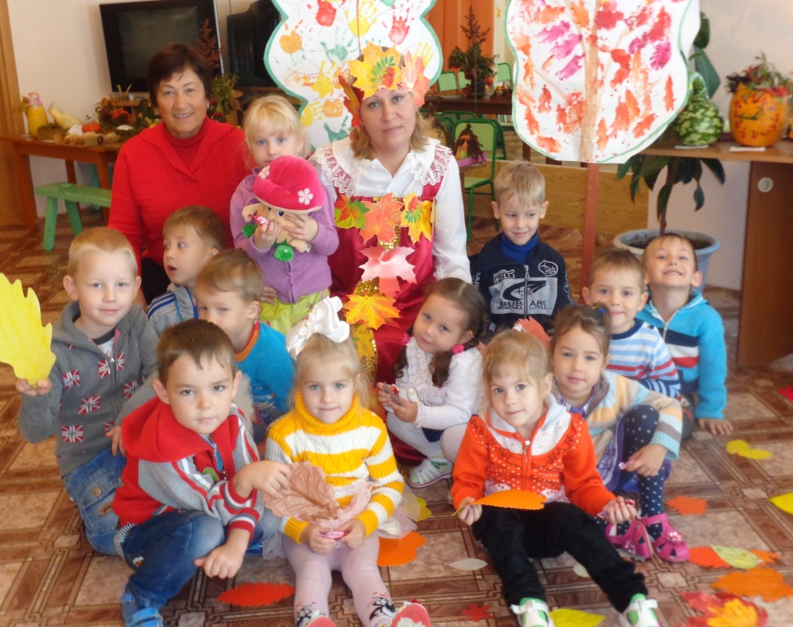
Составили:
Воспитатели
Никакова О.В
Алексеева О.А
2015г.

Осенние встречи
Программные задачи: - Продолжать приобщать детей к праздничной культуре. Воспитывать желание принимать участие в праздниках. Формировать чувство сопричастности к событиям , которые происходят в детском саду. Вызвать у детей чувство радости от красоты осеннего пейзажа ,праздничное настроение, желание исполнять песни об осени, плясать под весёлую музыку. Расширять представления детей о пользе природных витаминов. -Воспитывать бережное отношение к природе.
Вед.: Посмотрите, ребята, как красиво сегодня в нашем музыкальном зале, словно мы попали в осенний лес: много ярких листочков, деревьев, тучек и дождинок.
Ребенок1: Здравствуй, здравствуй, добрый лес, Полный сказок и чудес…
Ребенок2: 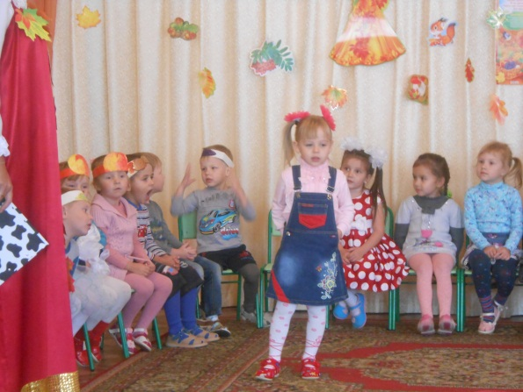 Вот и осень наступила, Листья пожелтели…
Ребенок3: Осенью бывают ясные деньки, Листики порхают, словно мотыльки…

(Исполнается упр. С листочками)
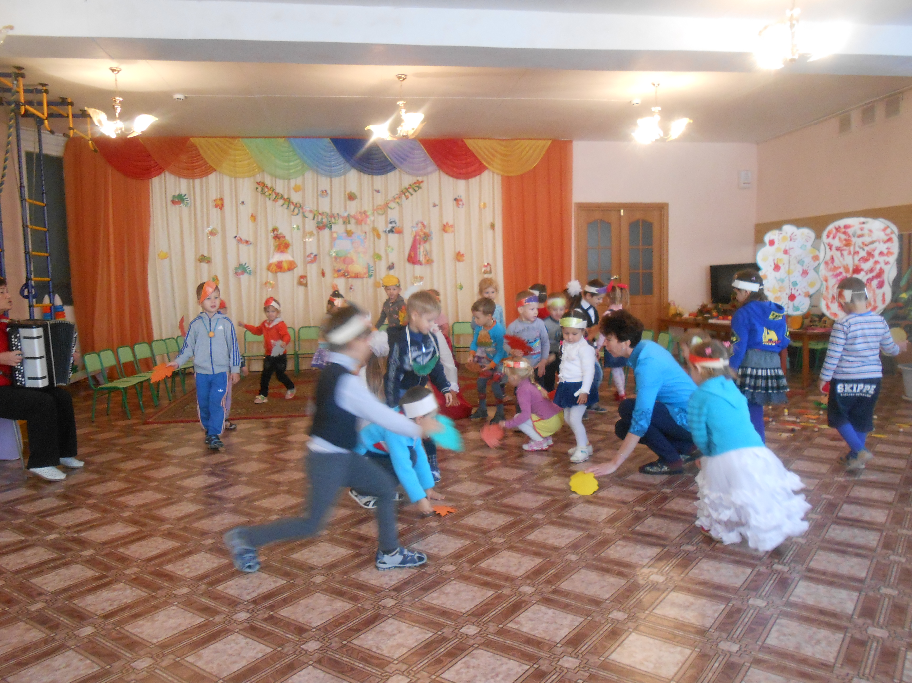
Ребенок4: Ходит осень, бродит осень Ветер с клена листья сбросил…
Ребенок5: 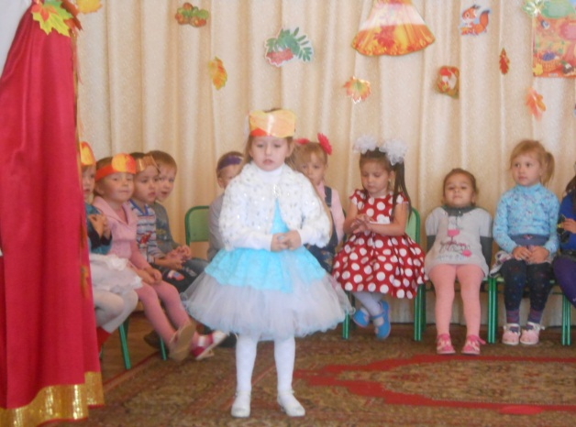 Нити паутинки на кустах блестят, Льется на тропинку желтый листопад…(Исполняется песня про Осень)
Вед: Представьте на минутку, все всерьез, не в шутку.
Сценка «Как звери грибы собирали»
Вед: Выросли грибочки в небольшом лесочке,
Шапочки у них большие, а самые резные такие.
Мимо мышка пробежала и грибочки увидала.
Мышь:
Вот красивые грибочки, соберу я их для дочки.
Вед: Что ты, мышка, что ты, мышка, ты спроси у ребятишек:
Все ребята говорят…

Дети хором: Грибы мышата не едят.

Вед:
Мимо лисонька бежала и грибочки увидала.
Лиса: Вот как много тут грибочков, отнесу их своим дочкам.
Вед: Ой, лисонька, не надо! Не корми, лиса, лисят. Все ребята говорят… Все дети: Грибы лисята не едят.
Вед: Мимо мишка проходил, чуть грибы не раздавил
Медведь:
Ах, грибов как много здесь! Я их всех хотел бы съесть!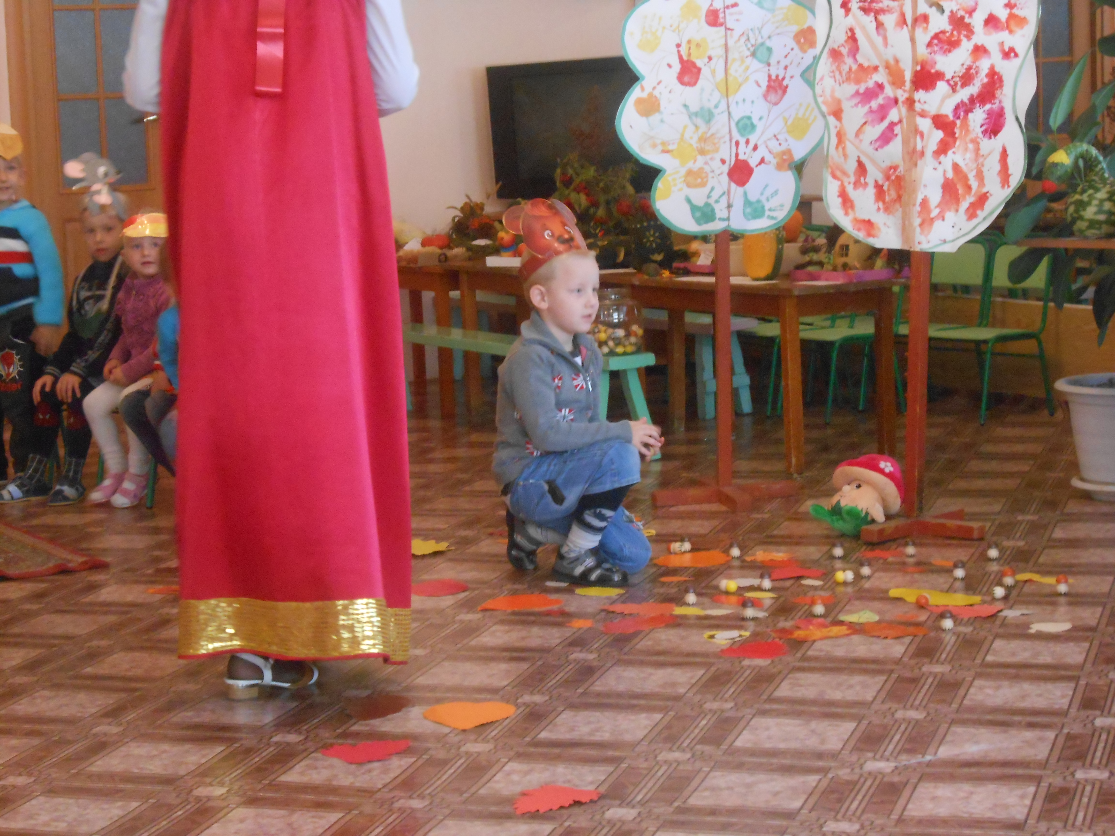
Вед:
Ты смешной, ленивый, Мишка, ты спроси у ребятишек
Все ребята говорят: Грибы медведи не едят!
Вед:
Ёжик с белкой пробегали и грибочки увидали.
Спросим наших мы ребят:
Ёжики грибы едят? Белочки грибы едят?...
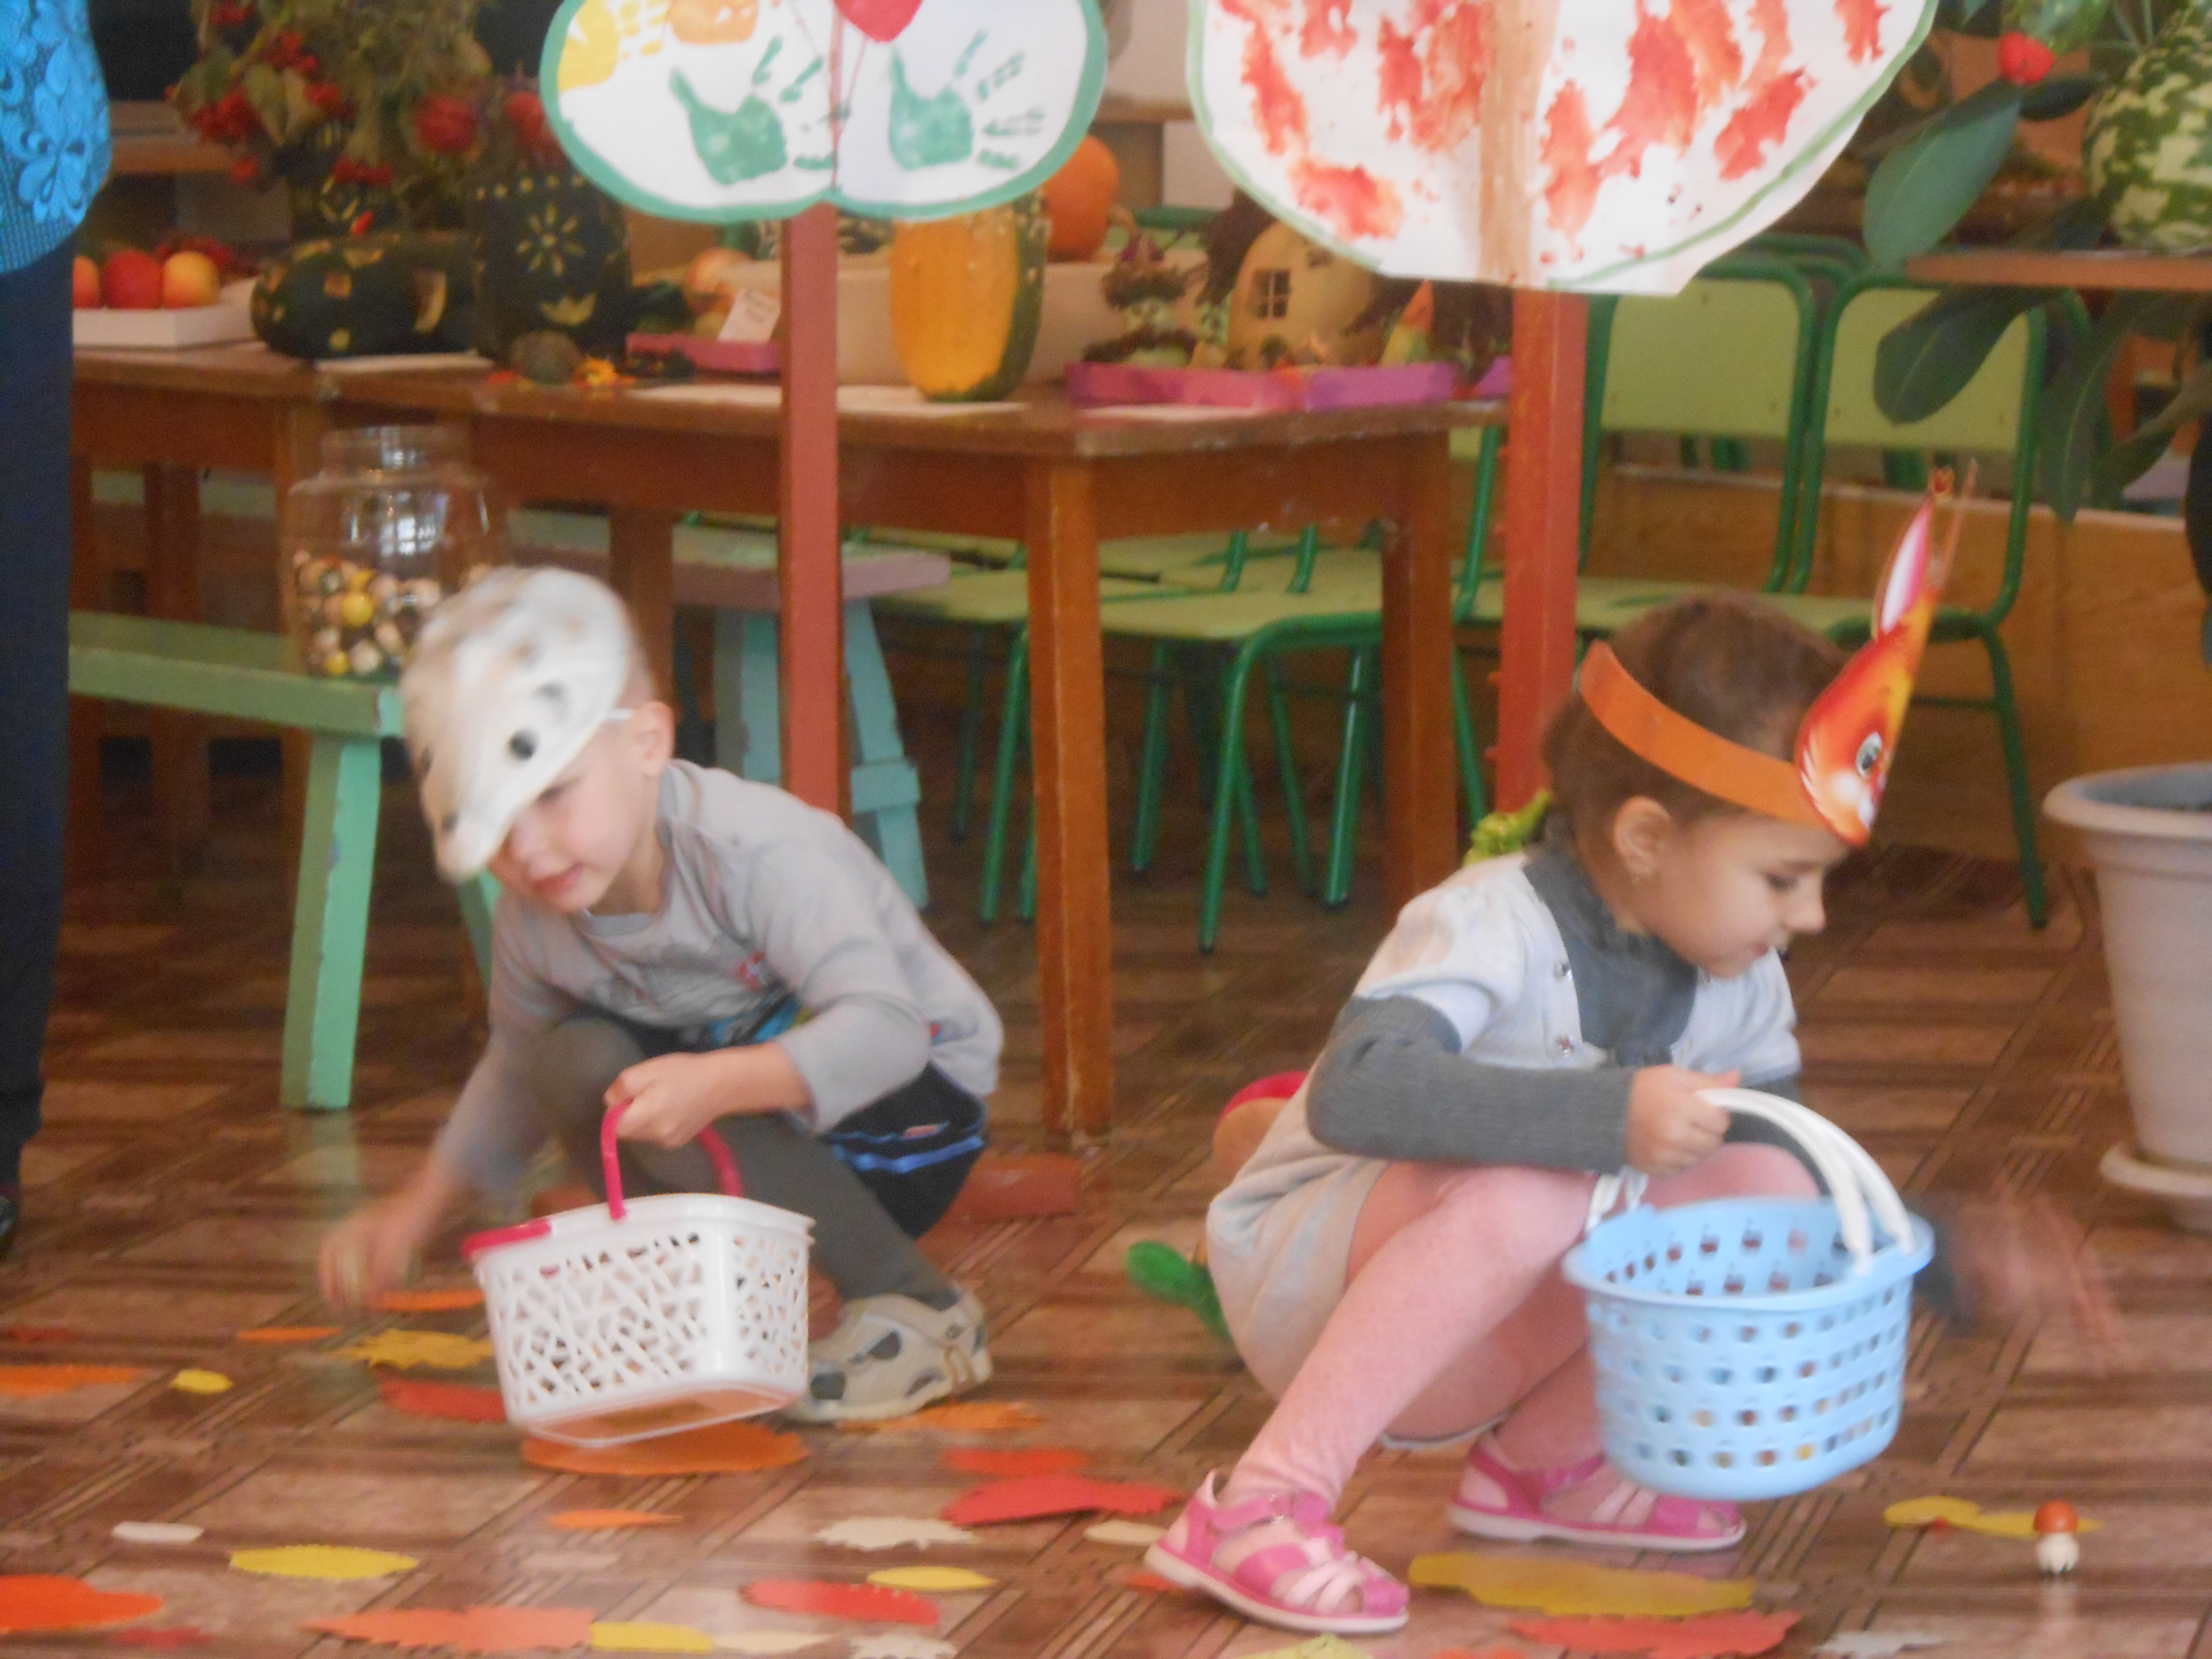
Белка:
посушу свои грибочки я на тоненьком сучочке.
Ёжик:
Отнесу свои грибы деткам ёжикам в кусты
Белка и ёжик собирают грибы, а ведущий напоминает детям как белка и ёжик делают запасы на зиму.

Игра. Чей кружок скорее соберётся.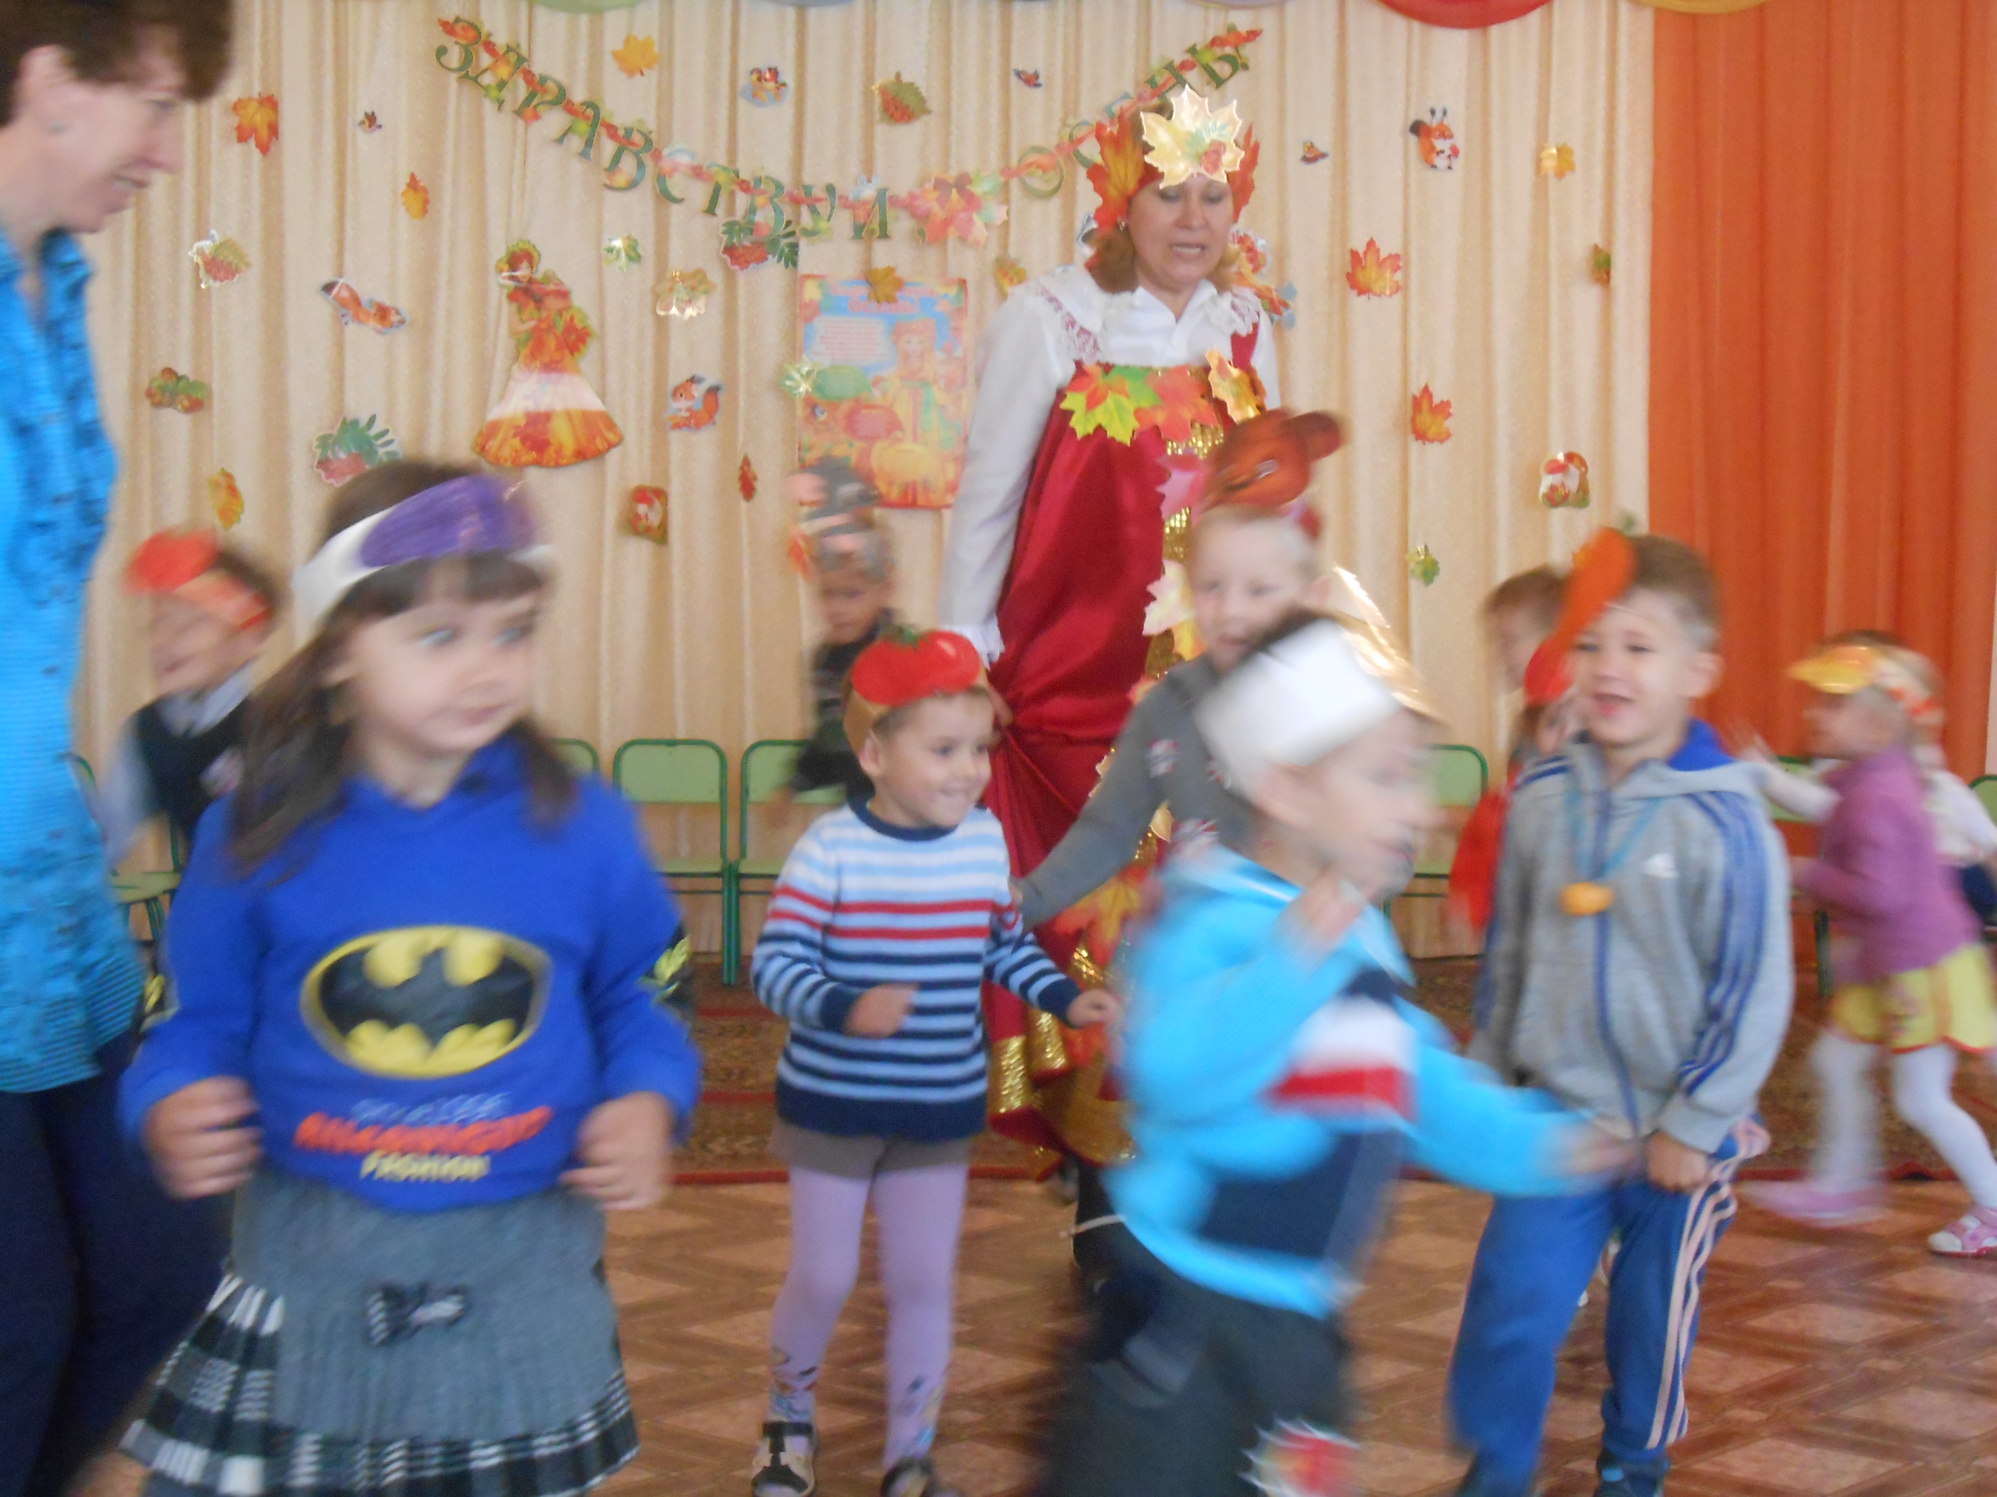
Ребенок6:
В небесах высоких тает
Одинокий тонкий луч…

Ребенок7:
Холодно и сыро,
Мама мне опять…

Эстафета с фруктами или овощами.

Собрать яблоки или картошку в 2 обруча.
Дети по очереди читают стихи:
Льёт холодный дождик вечером и днем,
Мокрые деревья под моим окном.
Первые дождинки попадают на крыши,
Дождь пошел сильнее, а потом потише.

Рано утром птицы больше не поют,
По стеклу дождинки слезками текут.
Намочил все улицы и в саду дорожки..
Нам не страшен дождик, ведь у нас сапожники.
Ребенок 8:
Дождь на улице идет, мокрая дорога,
Много капель на стекле, а теперь не много…..
Исполняется песня «Дождик». 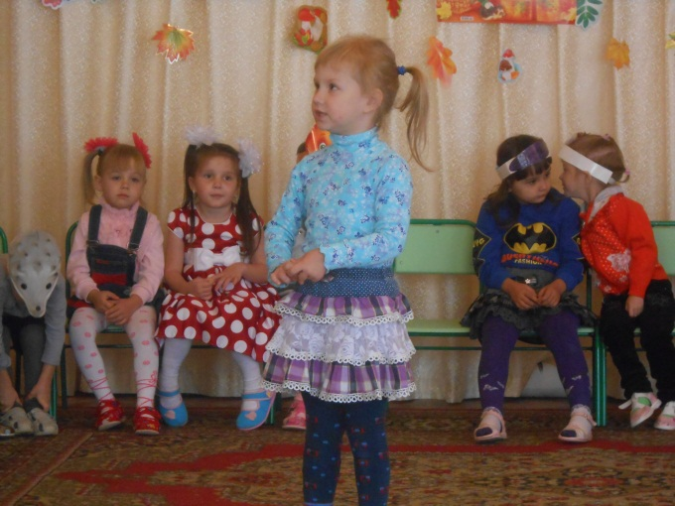
Стихи про овощи
Вед.:
Осень, а у нас тоже есть овощи с грядок! Даже шофёр, который урожай потом увозит с огорода! Ребята, вставайте скорее в круг.

Проводится игра «Огородная-хороводная» муз.Можжевелова. 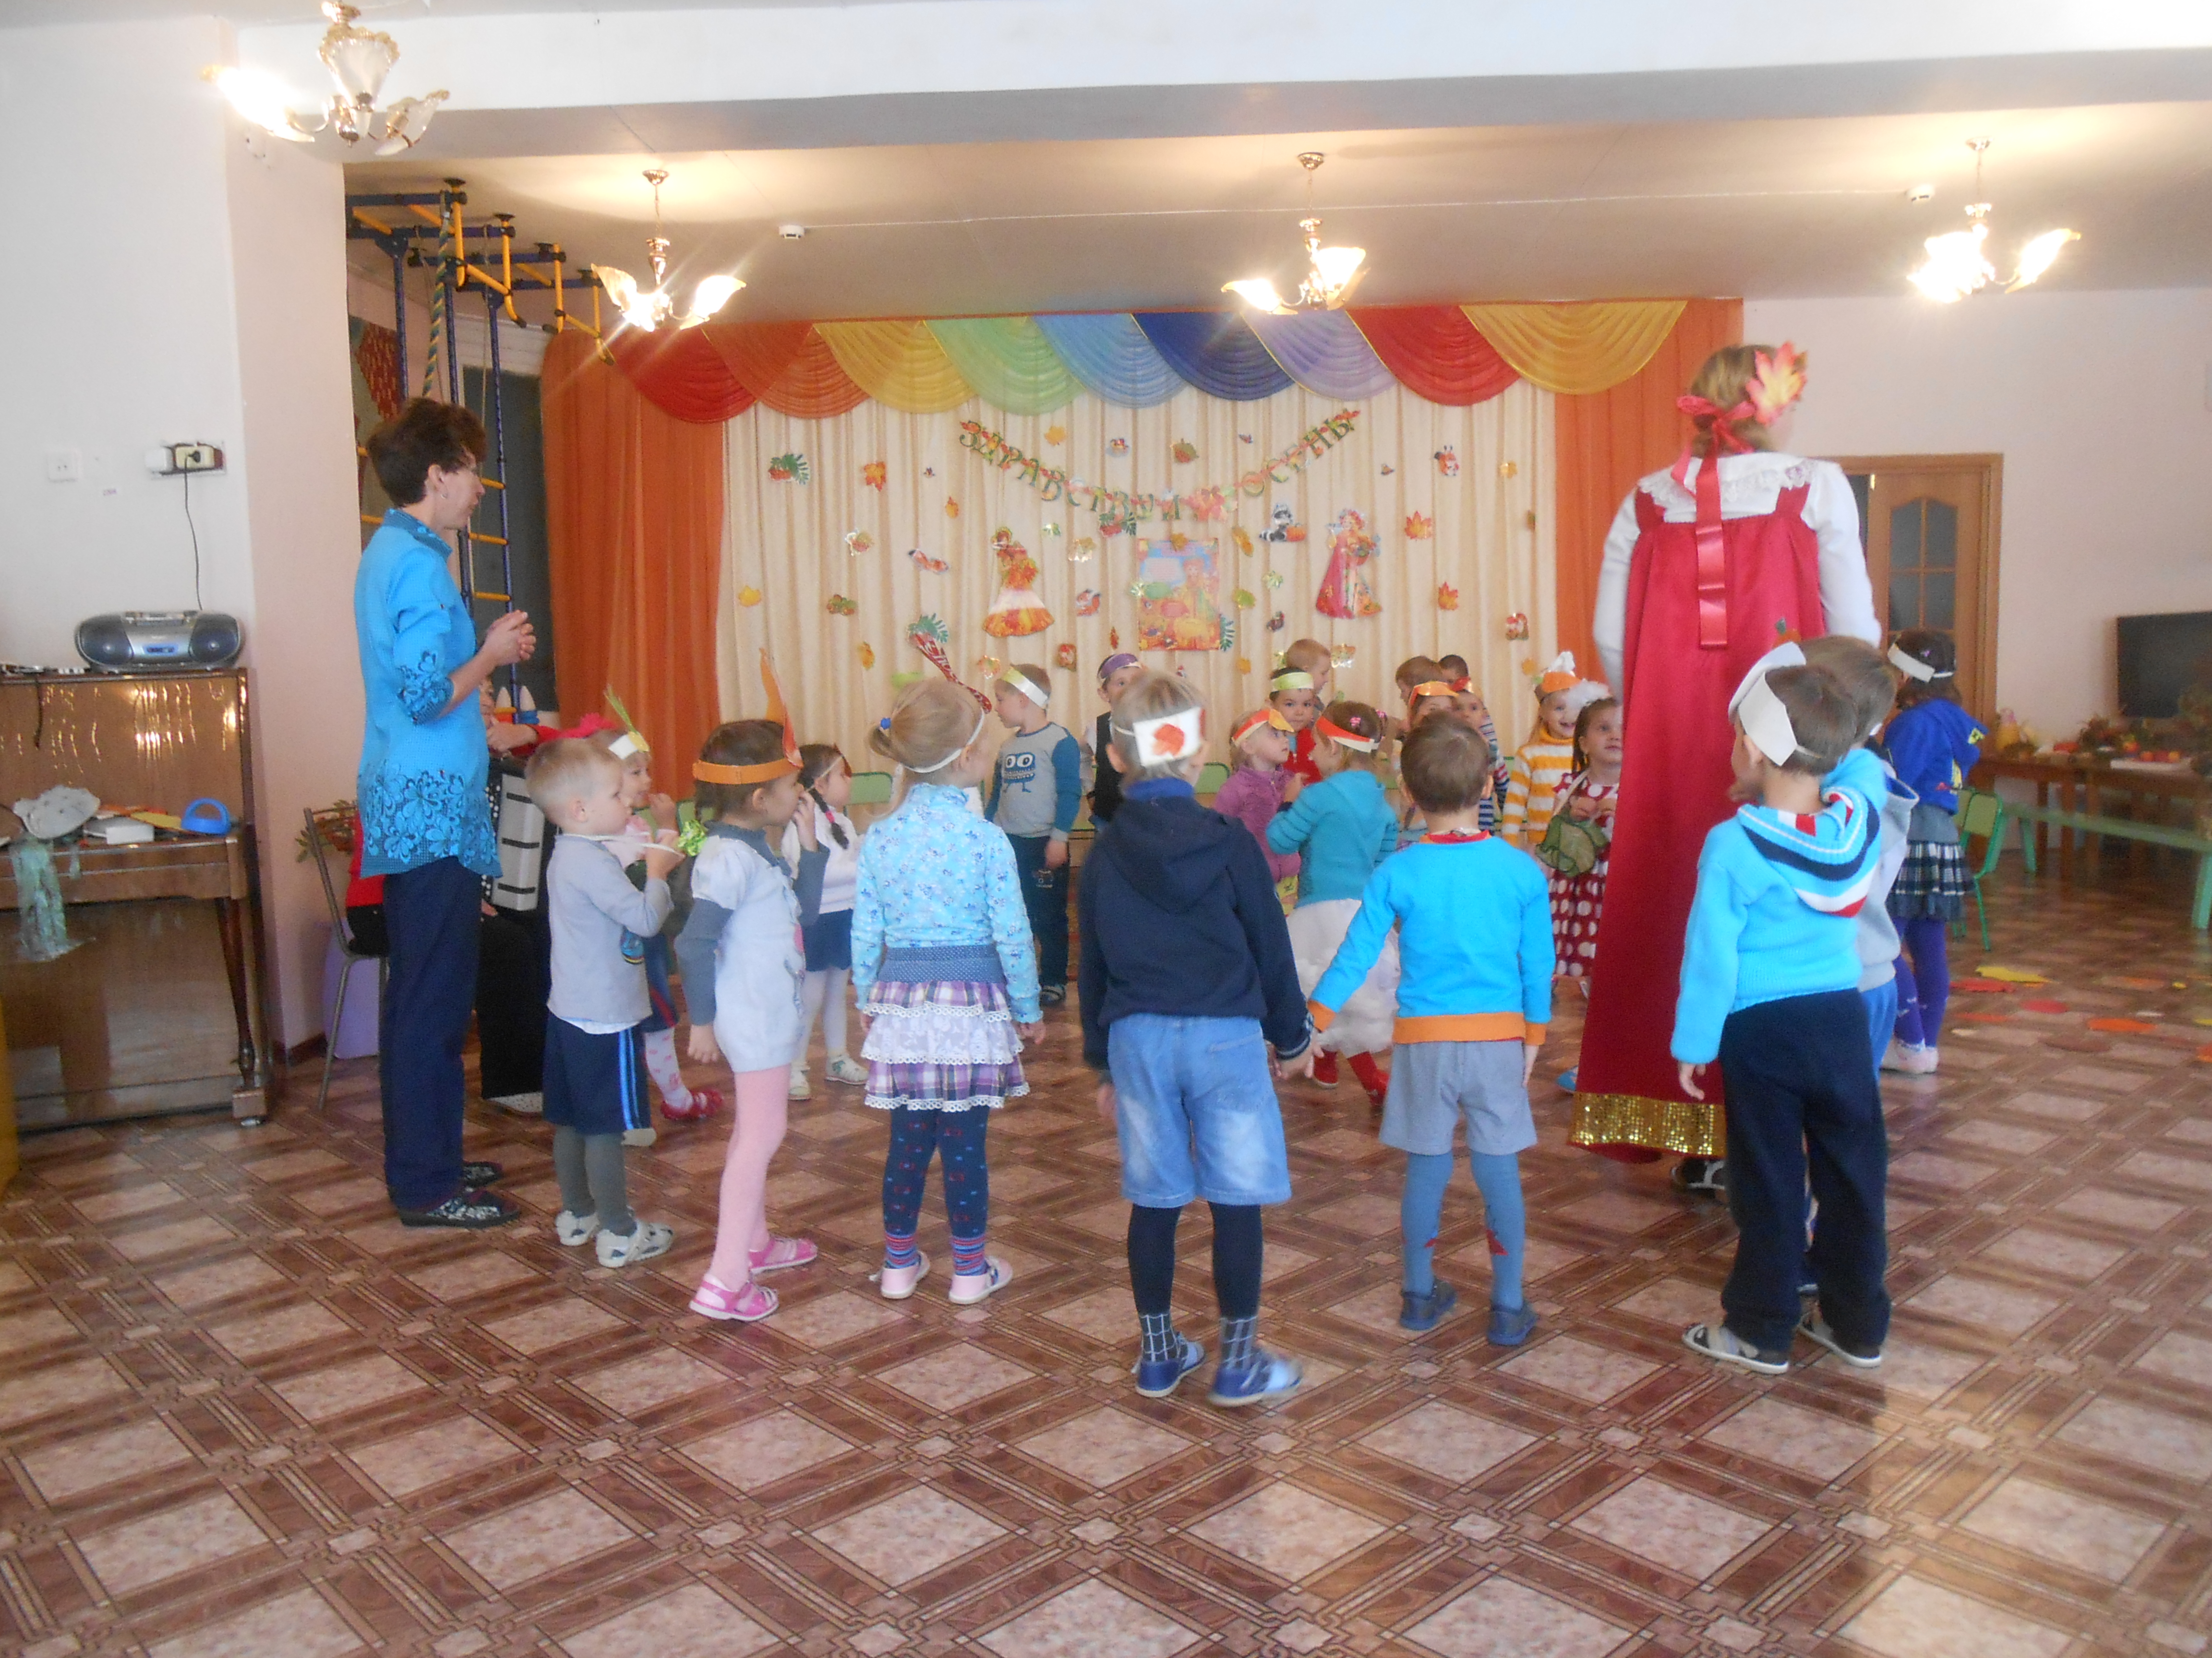

Осень:
Хорошо у вас на празднике, весело! И у меня есть весёлая игра с платком!
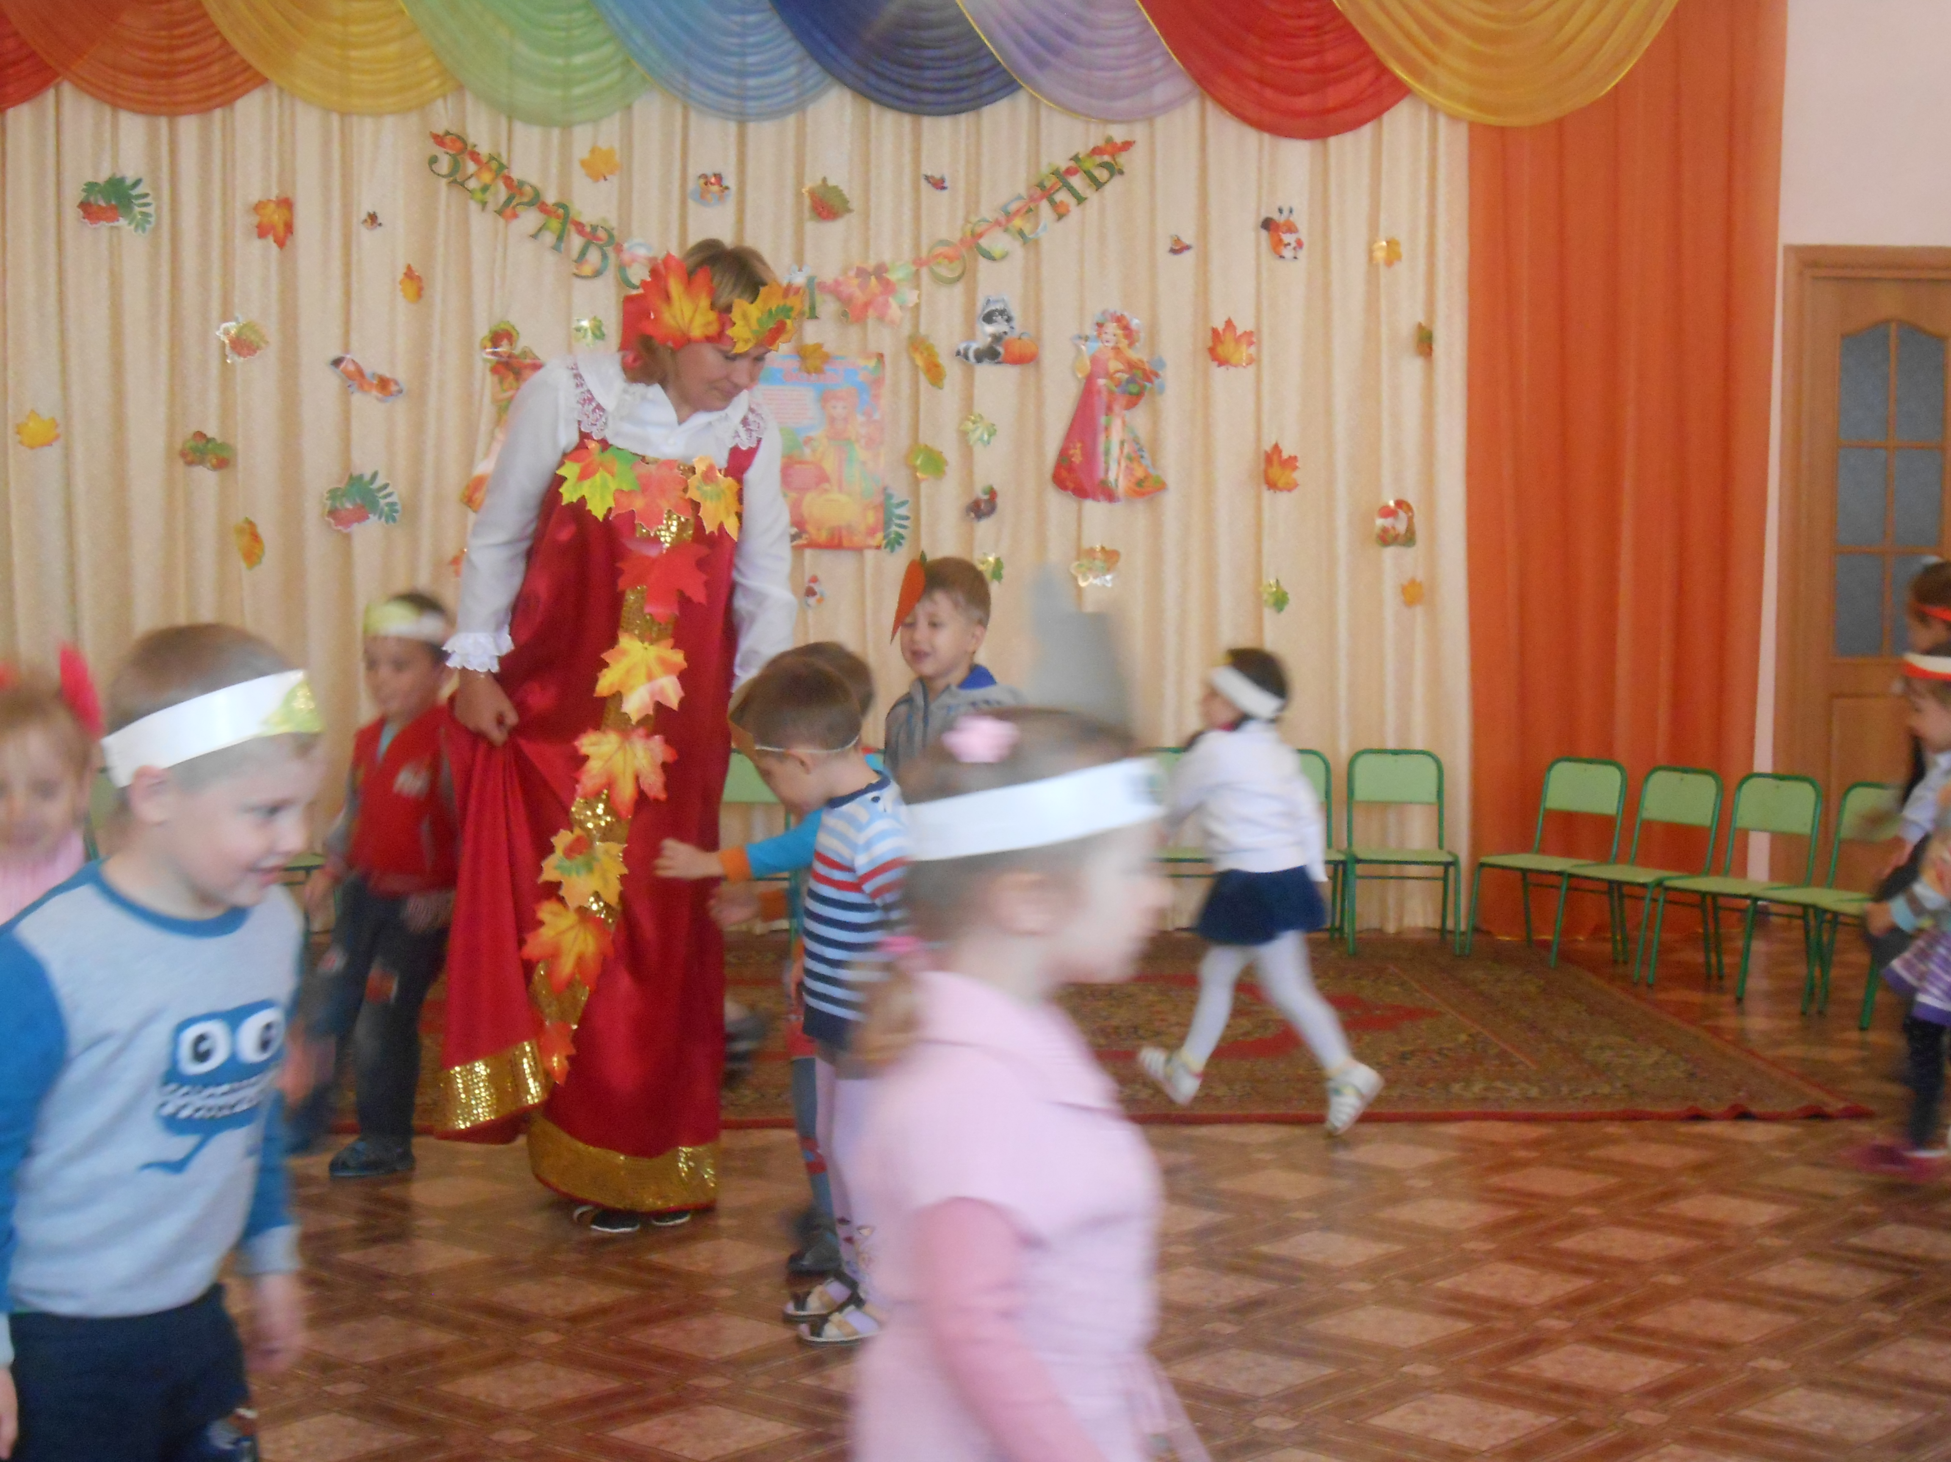
Проводится игра с платком: 1 часть музыки – дети бегают, пляшут. 2 часть музыки – приседают, закрывают глаза. В это время Осень накрывает одного из ребят платком.
Осень:
Раз, два, три! Кто же спрятался внутри? Не зевайте, не зевайте, поскорее отвечайте!
Дети смотрят, кого нет, и называют, кто под платком. Ребёнок, находившийся под платком, затем танцует, а все ему хлопают. Игра проводится 3-4 раза. Играя последний раз, осень накрывает корзину с яблоками, незаметно внесённую в зал. Дети называют предполагаемые имена.
Вед.:
Нет, все ребята тут. Кто же тогда под платком?
Мы платочек поднимаем,
Что под ним, сейчас узнаем!
Вед:
Спасибо, Осень!
Осень: …..до свидания! Под музыку выходит из зала.
